**Pamięć RAM RGB AKIRA UDIMM**

**Pamięć AKIRA Udimm RGB**

**Pamięć do gier AKIRA RGB**

**- stworzona do podkręcania -**

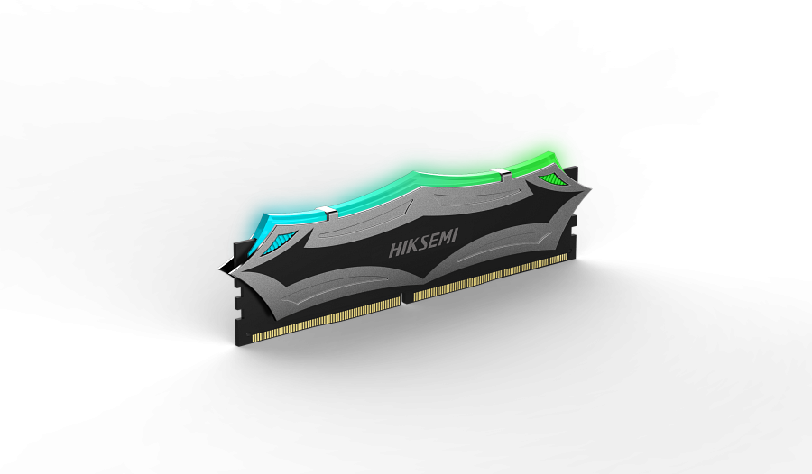

l Podświetlenie RGB

l DDR4 3200 MHz

l Obsługiwane Intel XMP 2.0 kompatybilne również z platformą AMD

l Dynamiczne oświetlenie RGB

**Specyfikacja:**

l **Nazwa:** HS-AKIRA-Udimm

l **Pojemność:** 8GB | 16 GB

l **Interfejs:** DDR4

l **Częstotliwość taktowania:** 3200 MHz

l **Pin:** 288 pin

l **Wymiary (mm):** 133.25*31.25*1.4

l **Temperatura pracy:** 0 °C to 85 °C (32 °Fto185 °F)

l **Gwarancja:** wieczysta

l **Waga:** 15g